Применение аварийной сигнализации и знака аварийной остановки.
Правила запрещают эксплуатацию автомобиля, если он не оснащён тремя обязательными принадлежностями: аптечкой, огнетушителем и знаком аварийной остановки. Всё это можно приобрести в розничной сети и необходимо хранить в легкодоступном месте автомобиля.

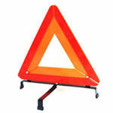
Знак аварийной остановки – это красный треугольник, который при необходимости водитель обязан поставить на проезжую часть дороги со стороны приближающегося транспорта. Знак хорошо виден не только днём, но и ночью, так как обладает способностью отражать падающий на него свет фар. Даже в темное время суток другие водители увидят его, заблаговременно поймут, что впереди опасность, снизят скорость и будут готовы остановиться или объехать вас.

Несколько слов о том, что такое аварийная световая сигнализация.

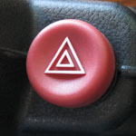
Абсолютно в каждом автомобиле есть такая клавиша (или кнопка) – если её нажать, то начинают одновременно мигать все указатели поворотов и ещё два повторителя на боковых поверхностях передних крыльев. То есть сразу мигают целых шесть лампочек оранжевого цвета со всех сторон автомобиля. Водитель, включая аварийную сигнализацию или применяя знак аварийной остановки, как бы кричит остальным участникам движения:
«У меня проблемы! Будьте внимательны! Сейчас я, сам того не желая, представляю для всех опасность!».
Это что-то вроде специального языка (условно назовём его «аварийный язык»). У этого языка всего-то несколько слов и их надо знать. Причём знать их надо и тому, кто «кричит», и тем, кто слышит этот «крик». Тогда вы сможете не только видеть, что что-то случилось, но и понимать, что именно случилось. То ли произошло ДТП, то ли это один буксирует другого, то ли осуществляется посадка детей в автобус, предназначенный для их организованной перевозки.

Аварийная световая сигнализация должна быть включена:

- при дорожно-транспортном происшествии;
- при вынужденной остановке в местах, где остановка запрещена;
- при буксировке (на буксируемом механическом транспортном средстве);
- при ослеплении водителя светом фар;
- при посадке детей в транспортное средство, имеющее опознавательные знаки «Перевозка детей» и высадке из него:
- водитель должен включать аварийную световую сигнализацию и в других случаях для предупреждения участников движения об опасности, которую может создать транспортное средство.

Знак аварийной остановки должен быть выставлен:

- при дорожно-транспортном происшествии;
- при вынужденной остановке в местах, где остановка запрещена;
- при вынужденной остановке в любых местах, где стоящее транспортное средство не может быть своевременно увидено другими водителями.

При дорожно-транспортном происшествии.

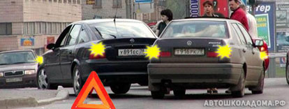

При ДТП первое, что необходимо сделать, это незамедлительно включить аварийную световую сигнализацию. После чего также незамедлительно выставить знак аварийной остановки. И только после этого – всё остальное.

При вынужденной остановке в местах, где остановка запрещена.

Как вести себя при вынужденной остановке вы уже знаете - первым делом включить «аварийку» и выставить знак аварийной остановки.
При этом если довелось сломаться в месте, где остановка не запрещена, или удалось откатить автомобиль в такое место, где остановка не запрещена (например, на обочину), то в этом случае Правила не обязывают водителей «кричать» всем о своих проблемах.

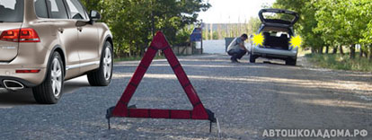

Однако если вы собрались чиниться прямо на дороге, тогда это другая ситуация.
Сейчас вы, безусловно, создаёте опасность для себя и для движения других транспортных средств. И, следовательно, должны включить «аварийку» и выставить знак аварийной остановки.

Правила. Раздел 7. Пункт 7.2. Абзац 3. Этот знак устанавливается на расстоянии, обеспечивающем в конкретной обстановке своевременное предупреждение других водителей об опасности. Однако это расстояние должно быть не менее 15 метров от транспортного средства в населённых пунктах и не менее 30 метров – вне населённых пунктов.

Вы обратили внимание: Правила установили только нижнюю границу (не менее 15 метров в населённых пунктах и не менее 30 метров на дороге вне населённых пунктов). Насчёт «не более» в Правилах ничего не сказано. Верхнюю границу водители должны определить сами, руководствуясь соображениями безопасности в каждой конкретной ситуации.

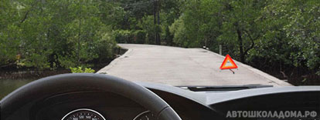
По всей вероятности, за поворотом что-то случилось. И водитель выставил знак аварийной остановки, отойдя от места происшествия гораздо больше, чем на 30 метров.
И правильно сделал!
В данной ситуации именно так и нужно поступать!

При буксировке.

Каждый, кто хоть раз был буксирующим или буксируемым, в полной мере вкусил все «прелести» такого движения.
Дистанция между автомобилями от 4 до 6 метров (такова длина буксировочного троса), оба сильно ограничены в маневрировании, разгоняться могут только медленно, а тормозить только плавно. Словом, ещё то «удовольствие».

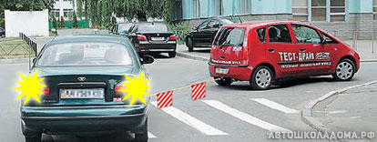
В этой ситуации всё, что вам необходимо – это грамотно «прокричать» всем о том, что вас буксируют - при движении у буксируемого должна быть включена аварийная световая сигнализация.

Причём, именно у буксируемого и только у буксируемого!

А что делать, если аварийная сигнализация не работает?

Правила. Раздел 7. Пункт 7.3. При отсутствии или неисправности аварийной световой сигнализации на буксируемом механическом транспортном средстве на его задней части должен быть закреплён знак аварийной остановки.

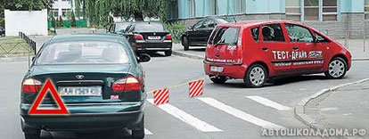

Только постарайтесь сделать так, чтобы знак аварийной остановки не ограничивал вам обзор и не закрывал государственный регистрационный знак вашего автомобиля.

При ослеплении водителя светом фар.

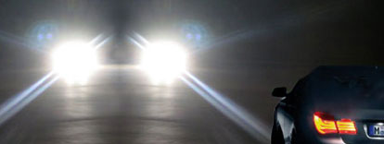

Тёмное время суток. Дорога вне населённого пункта без искусственного освещения. Навстречу едет автомобиль с включённым дальним светом фар. Только представьте – вы не видите полотна дороги, вы не видите разметку, вы не видите край дороги, вы не видите, что дорога делает поворот. Это же смертельно опасно!

Самое правильное сейчас – это изобразить вынужденную остановку. То есть знак-то, конечно, выставлять не нужно, только лишь включите аварийную световую сигнализацию и плавно остановитесь, не меняя полосы. Уверяю вас, это самое правильное и безопасное решение. Тем более что и Правила требуют того же:

Правила. Раздел 19. Пункт 19.2. Абзац 5. При ослеплении водитель должен включить аварийную световую сигнализацию и, не меняя полосу движения, снизить скорость и остановиться.

Потом, когда слепивший вас автомобиль проедет, начинайте движение и, разогнавшись до средней скорости потока, выключайте «аварийку».

При посадке детей в транспортное средство, имеющее опознавательные знаки «Перевозка детей» и высадке из него.

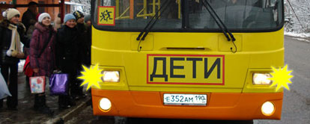

Для организованной перевозки детей специально нанимаются автобусы, и на этих автобусах должны быть впереди и сзади установлены опознавательные знаки «Перевозка детей».
Дети есть дети. Увлёкшись, могут и забыть, что они на дороге. Поэтому каждый раз, когда осуществляется посадка или высадка детей, водитель такого автобуса обязан включать аварийную световую сигнализацию. Это тоже одно из слов «аварийного языка», и очень важно, чтобы водители его правильно понимали. То есть, объезжая такой автобус, необходимо быть предельно внимательным и принять все меры предосторожности.

Водитель должен включать аварийную световую сигнализацию и в других случаях для предупреждения участников движения об опасности, которую может создать транспортное средство.

Ну, один такой случай мы с вами уже рассмотрели. Это когда вы решили починиться прямо на дороге, причём стоите в месте, где остановка не запрещена.
Предположим, это происходит на обочине дороги вне населённого пункта, то есть там, где остановка не только разрешена, но даже предписана Правилами. Вы ведь сейчас будете ходить вокруг автомобиля, открывать и закрывать двери, торчать под капотом и возможно даже полезете под машину, оставив ноги на проезжей части. И всё это время мимо будут пролетать автомобили. Конечно, от того, что вы включите аварийную световую сигнализацию и выставите знак аварийной остановки, они пролетать не перестанут, но водители будут повнимательнее и на всякий случай увеличат по отношению к вам боковой интервал.
И ещё один подходящий случай - это когда у вашего транспортного средства обнаружилась неисправность, с которой запрещается его эксплуатация. Например, камнем выбило лобовое стекло. Ну, вот что теперь делать? Правила разрешают в этом случае доехать до дома или до места ремонта (не бросать же машину на дороге). Но с соблюдением всех необходимых мер предосторожности! То есть, во-первых, двигаться вы будете в крайнем правом ряду. Во-вторых, двигаться надо с небольшой скоростью (а с большой и не получится – ветер будет дуть в лицо, неся с собой дорожную пыль и песок). И, в-третьих, во время такого(!) движения вы обязаны включить аварийную световую сигнализацию.
Правила не оговаривают все такие случаи. По Правилам водители должны включать аварийку всякий раз, если вольно или невольно создают опасность для движения.

